« THERMOPLONGEUR BORD DE CUVE (SDI & SCI) -STANDARD»

Droit (S.D.I.) Coudé (S.C.I.)

Constitué de : Constitué de :
- 3 trombones blindage tube inox 316L Ø 10 mm - 3 trombones blindage tube inox 316L Ø 10 mm
- Boitier alu peint dim. 170 x 130 x h:100 mm ave PE - Boitier alu peint dim. 170 x 130 x h:100 mm ave PE
- Platine inox pour fixation bord de cuve - Platine inox pour fixation bord de cuve
dim. 160 x 200 mm dim. 160 x 170 x 54 mm

Puissance | Tension | Lg L.T. | Lg B | Référence |  | Puissance | Tension | Lg L.T. | Lg L.P. | Lg B | Référence
6 kW | 230/400V TRI | 700 | 400 | SDI6KW |  | 6 kW | 230/400V TRI | 600 | 470 | 300 | SCI6KW
9 kW |  | 900 | 600 | SDI9KW |  | 9 kW |  | 800 | 670 | 500 | SCI9KW
12 kW |  | 1 100 | 800 | SDI12KW |  | 12 kW |  | 1 000 | 870 | 700 | SCI12KW

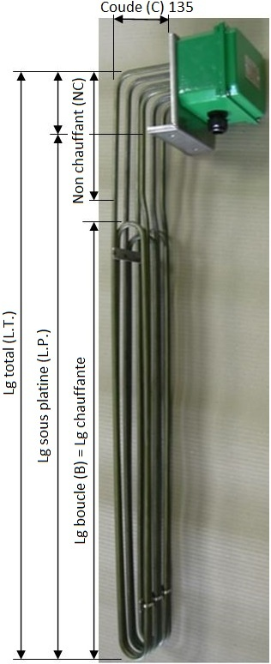
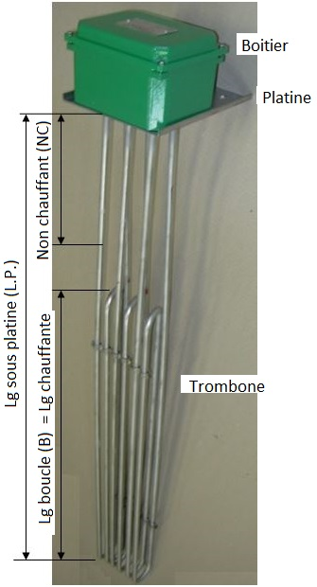

Option :

Boitier PVC dim. 130 x 130 x h: 100 mm
Thermostat à bulbe et capillaire logé dans boitier et doigt de gant
Sans platine

